Игровые перемены по биологии и географии.
Цель: повышение интереса к предмету и усиления мотивации учеников во время «Недели биологии и географии в школе».
Это игра – соревнование, которая начинается перед первым уроком и длится все перемены, что позволяет закрепить и углубить знания, а также снизить риск возникновения травм (на переменах дети заняты увлекательным делом).
Награждается самый активный класс.
- Определение победителей в различных номинациях.
- Определение участников, выполнивших наибольшее количество заданий.
Вопросы викторин способствуют повышению мыслительной активности у школьников и развитию логического мышления, вызывает у них интерес к занимательной биологии и географии.
Тематика викторин.
1 день. Биология.
- Хвостатая викторина
- Амонимы
- Убежавшие животные
- Забавная анатомия
- Ответ одним словом
- Что такое? Кто такой?
2 день. География.
- Геологика
- Вопрос на…сто….
- Шуточные вопросы
- Контуры
- Животные в географических названиях
- Символы
- Флаги
- Самый, самый….

Биология
ХВОСТАТАЯ ВИКТОРИНА
Отгадайте животное по описанию его хвоста.
- ◘ Этому замечательному прыгуну его хвост помогает держать равновесие.
- ◘ На хвосте этого представителя семейства кошачьих есть пушистая кисточка, а в ней острый коготь.
- ◘ Его хвостик летом серый, а зимой белый.
- ◘ Её хвост похож на хлыст, им здорово отгонять кусачих насекомых.
- ◘ Нос пятачком, хвостик крючком.
- ◘ Её пушистый рыжий хвостик весело мелькает между зелёных веток и служит своей хозяйке парашютом во время прыжков.
- ◘ Про трусишку говорят, что он дрожит, точно её хвостик.
- ◘ Он ловил хвостом рыбу в проруби.
- ◘ У этого великана нос намного длиннее, чем хвост.
- ◘ Её длинный пушистый хвост хорошо заметает следы своей хитрой хозяйки, особенно на снегу.
- ◘ Для этого речного строителя его хвост является и рулём, и веслом, в нём же он накапливает жир на зиму.
- ◘ Это ночное животное спит, обмотав голову хвостом.
- ◘ Чёрные треугольнички на белой пушистой королевской мантии - это кончики их хвостов.
- ◘ Это животное все легко узнают по чёрным кольцам на его хвосте, число которых колеблется от 5 до 10.
- ◘ Под хвостом этого животного есть железа, которая содержит удивительно противно пахнущую жидкость, которую он выпрыскивает, подняв хвост, на противника.
- ◘ Длинный голый хвост этого животного, напоминающего крысу, заменяет ему пятую лапу. Живя на деревьях, он постоянно пускает его в ход, обвивая цепкими кольцами то одну, то другую ветвь.
- ◘ Этот прыгучий звёрек имеет голову зайца, туловище и передние лапы мыши, задние ноги - птицы, а хвост - льва.
- ◘ Одним взмахом хвоста она разбила золотое яичко.
- ◘ Хвост этих грызунов является отличным средством для добычи пищи из малодоступных мест: хвост просовывается, окунается в сладость, а потом обсасывается.
- ◘ Это колючее животное начинает трясти хвостом при встрече с неприятелем. Длинные иголки при этом отрываются и летят во все стороны.
- ◘ Хвост этой красавицы дал название женской причёске. А её хвост расчёсывают, подстригают, завивают и заплетают в косы.
- ◘ Он в известной сказке потерял свой хвост.
- ◘ Сапоги со шпорами, хвост с узорами.
- ◘ Голос у этой птицы ужасно противный, зато хвост самый красивый.
- ◘ Эта птица на своём хвосте разносит новости по лесу.
- ◘ Перья из хвоста этой птицы индейцы носят на голове.
- ◘ Эта птица может лазать по стволам деревьев вперёд хвостом.
- ◘ Эта очень подвижная птичка, даже отдыхая, ежеминутно помахивает своим длинным хвостиком. Эта её привычка и дала название птице.
- ◘ Хвост у этой птички раздвоенный на конце, как фрак.
- ◘ Слово «хвост» есть в названии этой птицы, а форма её хвоста сильно напоминает музыкальный инструмент - лиру.
- ◘ Эта птица «поёт» хвостом. И эта песня напоминает блеяние ягнёнка: «Бе-е-е». За это она получила прозвище «лесной барашек».
- ◘ Этот пернатый лекарь в момент свалился бы с дерева, если бы не держался за ствол когтями и, конечно же, хвостом, который служит ему подпоркой.
- ◘ Хвост у этой небольшой буровато-серой птички огненно-рыжий, потому-то он и дал её такое «пожароопасное» название.
- ◘ Ему хвост помогает охотиться. Удар его хвоста опасен даже для крупных животных. Покрытый роговыми пластинками, он тяжёлый, как бревно. Мощным хвостом это животное сбивает жертву с ног, подбрасывает вверх и ловит огромной зубастой пастью.
- ◘ Её голова плавно переходит в хвост, даже шеи нет.
ХВОСТАТАЯ ВИКТОРИНА
Отгадайте животное по описанию его хвоста.

- (Кенгуру)
- (Лев)
- (Заяц)
- (Корова)
- (Свинья)
- (Белка)
- (Овца)
- (Волк)
- (Слон)
- (Лиса)
- (Бобр)
- (Лемур)
- (Горностаи)
- (Енот)
- (Скунс)
- (Опоссум)
- Тушканчик)
- (Мышь)
- (Мыши и крысы.)
- (Дикобраз)
- (Лошадь, причёска - конский хвост.)
- (Ослик, а звали его Иа.)
- (Петух)
- (Павлин)
- (Сорока)
- (Орёл)
- (Поползень)
- (Трясогузка)
- (Ласточка, касатка - деревенская ласточка.)
- (Лирохвост)
- (Бекас)
- (Дятел)
- (Горихвостка)
- (Крокодил)
- (Змея)

БИОЛОГИЧЕСКИЕ ОМОНИМЫ

С помощью предложенных подсказок отгадайте названия биологических объектов или биологические термины, являющиеся многозначными словами.

◘ Не только вереница или очередь, но и травянистое лекарственное растение семейства сложноцветных.
(Череда)
◘ Не только принадлежность для соколиной охоты, но и часть корня.
(Чехлик)
◘ Не только единица скорости морских судов, но и участок стебля.
(Узел)
◘ Не только начальный отдел желудка коровы, но и след от листа на побеге растения.
(Рубец)
◘ Не только чёрная бархатная ленточка, которую женщины носили на шее, но и газонный цветок жёлто-оранжевого цвета.
(Бархотка)
◘ Не только спортсмен, занимающийся борьбой, но и ядовитая трава семейства лютиковых, известная также под названием аконит.
(Борец)
◘ Не только женские украшения для лица и тела, но и назойливые двукрылые летающие насекомые.
(Мушки)
◘ Не только приспособление для ношения двух ведер на плече, но и крупная хищная стрекоза.
(Коромысло)
◘ Не только крупная хищная птица, питающаяся падалью, но и порода охотничьих собак.
(Грифон)
◘ Не только специалист по подводным работам, но и крупная собака-спасатель.
(Водолаз)
◘ Не только круг вальса или этап состязания, но и горный кавказский козёл.
(Тур)
◘ Не только тайна, но и вещество, вырабатываемое и выделяемое железистыми клетками.
(Секрет)
◘ Не только астрономический прибор, но и порода золотой аквариумной рыбки.
(Телескоп)
◘ Не только жилище животных в неволе, но и элементарная живая система, основа строения и жизнедеятельности всех животных и растений.
(Клетка)
◘ Не только жительницы Германии, но и тропические жалящие насекомые.
(Немки)
◘ Не только дежурство, сменная работа, но и болотная многолетняя трава.
(Вахта)
◘ Не только заводная вращающаяся детская игрушка, но и лесной жаворонок.
(Юла)
◘ Не только заводная вращающаяся детская игрушка, но и малая выпь.
(Волчок)
◘ Не только острая колючка, но и крупная проходная осетровая рыба.
(Шип)
◘ Не только смена медицинской повязки, но и хищное млекопитающее семейства куниц.
(Перевязка)
◘ Не только рубящий кухонный инструмент, но и птица семейства чистиковых.
(Топорик)
◘ Не только специалистка по пошиву одежды, но и птица, «шьющая» гнездо из листьев.
(Портниха)
◘ Не только небольшой ресторанчик, кабаре, но и овощное растение.
(Кабачок)
◘ Не только шоколадные конфеты, но и грибы.
(Трюфели)
◘ Не ряд одинаковых по размеру, ровных предметов, наложенных один на другой, но и часть ноги.
(Стопа)
◘ Не только хозяйственная ёмкость, но и часть скелета.
(Таз)
◘ Не только детское орудие труда, но и кость в верхней части спины.
(Лопатка)
◘ Не только сторона грани многогранника, но и кость грудной клетки.

ВЕРНИТЕ ЗВЕРЕЙ В СЛОВА
Пользуясь подсказками, отгадайте сами слова и названия тех зверей, которые из них «убежали».
- ◘ ГИ _ _ _ _ _ (правила сохранения здоровья)
- ◘ _ _ _ _ _ _ _ ИУМ (растение семейства лютиковых)
- ◘ _ _ _ _ ОСТЬ (покорность, смиренность)
- ◘ ПА _ _ _ _ ДНИК (огороженный садик перед домом)
- ◘ ДВУСТ _ _ _ _ А (охотничье ружьё)
- ◘ П _ _ _ _ ОК (небольшой населённый пункт)
- ◘ _ _ _ _ _ КА (вкусное прозвище автомобильного руля)
- ◘ Г_ _ _ _ _ (часть ноги от колена до стопы)
- ◘ БРА _ _ _ _ ЕР (охотник вне закона)
- ◘ ЗА _ _ _ _ КА (печная дверь)
- ◘ _ _ _ _ МАНИЕ (познавание, постижение)
- ◘ _ _ _ _ _ ЧА (наблюдательная пожарная вышка)
- ◘ ГЛЮ _ _ _ _ (виноградный сахар в плодах, мёде)
- ◘ ПО _ _ _ _ _ (окраска поверхностей мелом или известью)
- ◘ Д _ _ _ _ (рука, ладонь в старину)

ВИКТОРИНА «ЗАБАВНАЯ АНАТОМИЯ»
- У кого есть язык (язычок), но нет рта?
- У кого есть горлышко, но нет шейки?
- У кого есть зубы, но нет языка и рта?
- У кого есть ушко, но нет головы?
- ◘ У кого есть кисти, но нет рук?
- ◘ У кого есть спинка, но нет животика?
- ◘ У кого есть ножки, но нет ручек и головы?
- ◘ У кого есть ручки, но нет ножек?
- ◘ У кого есть нос (носик), но нет лица?
- ◘ У кого есть лицо, но нет головы?
- ◘ У кого есть рёбра, но нет позвоночника?
- ◘ У кого есть головка, но нет волос, ручек и ножек?
- ◘ У кого есть почки, но нет желудка и печени?
- ◘ У кого есть косточки, но нет скелета?
- ◘ Какие ноготки не царапаются и не знают маникюра?
- ◘ Чьи глазки разноцветные и никогда не моргают?
- ◘ У кого голос есть, а головы и тела нет?
- ◘ У кого нет ни кулаков, ни бицепсов, а любого силача с ног свалит?
- ◘ Из какой чашечки невозможно пить?
- ◘ Кто без языка говорит и поёт?
- ◘ Кто бежит без ног?
- Без рук, без ног, а двери и окна открывает, деревья ломает, шапки срывает?
- ◘ Кто без крыльев летит, без ног бежит, без хвоста и плавников плывёт?
- ◘ Кто без глаз, а слезами плачет?
- ◘ Кто не имеет ни лёгких, ни жабр, а дышит и вздыхает?
- ◘ У кого есть усы, но нет лица?
Вопросы Биология 7 класс Ответы одним словом.
1. «Царица цветов»? (Роза.)
2. Самое крупное наземное животное? (Слон.)
3. Промысловая рыба, погибающая после икрометания? (Кета. )
4. Ископаемый слон? (Мамонт.)
5. Короткохвостый рак? (Краб.)
6. Южноамериканское млекопитающее, обычно висит на ветвях вниз спиной? (Ленивец.)
7. Дикий горный баран? (Архар.)
8. Насекомоядное млекопитающее, живущее под землёй? (Крот.)
9. Хищная пресноводная рыба? (Щука.)
10. Гигантская жаба? (Ага.)
11. Северная ездовая и охотничья собака? (Лайка.)
12. Какие съедобные грибы появляются первыми? (Сморчки и строчки.)
13. Какие птицы часть пути к нам с юга шагают пешком? (Коростель.)
14. Сколько ног у паука? (Восемь.)
15. Какая рыба вьёт гнездо? (Колюшка.)
16. Глаза на рогах, адом на спине? (Улитка.)
17. С какого дня (по календарю) считается начало осени? (С 21 сентября - дня осеннего равноденствия.)
18. У каких птиц самки больше и сильнее самцов? (У хищных.)
19. Какой зверёк спит всю зиму вниз головой? (Летучая мышь.)
20. Из неё делали знаменитую шагреневую кожу? (Акула.)
21. Очковая змея? (Кобра.)
22. Гиппопотам? (Бегемот.)
23. Бесхвостое земноводное с бородавчатой кожей? (Жаба.)
24. Водное растение, считающееся священным в Индии и Китае? (Лотос.)
25. Самая большая и вкусная ягода? (Арбуз.)
26. Южноамериканская антилопа? (Гну.)
27. Летучая мышь с большими ушами? (Ушан.)
28. Какая птица выводит птенцов даже зимой? (Клёст.)
29. Жесткокрылое насекомое? (Жук.)
30. Полосатая африканская лошадь? (Зебра.)
31. Общее название мелких промысловых рыб семейства сельдевых? (Килька.)
32. Очень густой и тёмный лес из хвойных деревьев? (Тайга.)
33. Какая птица «лает»? (Самец белой куропатки: весной во время тока он издаёт звук, похожий на собачий лай.)
34. Какая птица делает в гнезде подстилку из рыбьих костей? (Зимородок.)
35. У кого уши на ногах? (Кузнечик.)
36. Ума нет, а хитрее зверя? (Капкан.)
37. С какого дня (по календарю) считается начало весны? (С 21 марта - дня весеннего равноденствия.)
38. Какие ноги вырастают у головастиков раньше - передние или задние? (Задние.)
39. Фиговое дерево? (Инжир.)
40. У кого из живых существ самая высокая температура тела? (У воробья, t = 45,9°.)

География
Геологика. По данным определениям отгадайте географический термин или понятие.
- Тёплый, холодный, звёздный, кислотный, слепой, грибной, частый, затяжной, проливной... ,
- Метеоритный, транспортный, финансовый, воздушный, людской, дождевой, водный, грязевый, речной... ,
- Наземный, подводный, спящий, потухший, грозный, огнедышащий, извергающийся... ,
- Золотой, сахарный, крупный, мелкий, морской, речной...,
- Живая, мертвая, огненная, жёсткая, мягкая, мутная, прозрачная, проточная, пресная, солёная... ,
- Пышные, кудрявые, ватные, перистые, слоистые, кучевые, дождевые, грозовые...,
- Звёздный, весёлый, холодный, теплый, сильный, слабый, порывистый, южный, северо-западный... ,
- Звуковая, световая, воздушная, взрывная, ударная, магнитная, длинная, кроткая, сейсмическая, морская, приливно-отливная... ,
- Тёплая, дружеская, непринуждённая, напряжённая, здоровая, загрязнённая, земная, солнечная... .
- Материковый, вулканический, песчаный, коралловый, речной, морской, необитаемый :.. .
- Жесткая, мягкая, мутная, прозрачная, пресная, солёная, проточная, стоячая, минеральная, газированная, дождевая, талая, морская, родниковая, речная :…..
- Подземная, бурная, широкая, спокойная, узкая, извилистая, горная, судоходная, молочная, людская:…..
- Атмосферное, плавное, быстрое, холодное, тёплое, глубинное, поверхностное, ветровое, стоковое …..

Животные, спрятанные в географических названиях
Отгадайте названия географических объектов, в которых обосновались различные животные.
- КИТ-- государство в Азии.
- -ПОНИ- островное государство в Азии.
- -РАК государство в Азии.
- -РАК---- действующий вулкан в Индонезии.
- КАРП--- горная система в Европе.
- СОМ--- государство в Африке.
- ТУР--- государство в Евразии.
- ЯК---- Республика в Р. Ф.
- ВОЛ-- крупнейшая река в России

Отгадайте слова, являющиеся географическими понятиями, названиями и именами, в которых есть числительное 100.
1) _ _СТО _ - сторона света.
2) _ СТО _ - начало реки.
3) СТО _ _ _ _ - главный город страны.
4) _ СТО _ _ _ - государство в Прибалтике.
5) _ _ СТО _ - город "Золотого кольца" России.
6)_ _ _ _ СТО _ _ _ _ - героический город в Крыму, давший название знаменитому вальсу.
7) _ _ _ _ _ _ _ СТО _ - город РФ, порт на Тихом океане.
8) _ _ СТО _ - город США, порт на Атлантическом океане.
9) СТО _ _ _ _ _ _ - столица Швеции, порт на Балтийском море.
10)_ _ _ СТО _ _ _ - имя мореплавателя, открывшего Америку.

«Узнай страну по описанию»
1) Эта страна опережает все страны Европы по запасам гидроэнергии. Занимает ведущее место по выплавке алюминия, никеля, сплавов железа и кобальта Большое значение имеет открытие нефтегазового месторождения в море, омывающего его берега. Отрасли специализации этой страны: судостроение и рыболовство (Норвегия).
2) Мягкий климат, гонный воздух, озера с прозрачной водой и живописными берегами привлекают сюда массу туристов и спортсменов со всего мира. Станки, часы, медикаменты, витамины, шоколад, детское питание и лучшие сорта сыра – вот чем славится это государство (Швейцария).
3) Это высокоразвитое индустриальное государство широко известно своей банковской, страховой и другой коммерческой деятельностью. Страна расположена на самом обширном из европейских архипелагов (Великобритания).
4) Одна из развитых стран Западной Европы, по Европейским меркам богата природными ресурсами, ее роль заметна в производстве и экспорте автомобилей, авиационно-ракетной техники, парфюмерно-косметической продукции, вина и сыра (Франция).
5) Католическая страна с однородным национальным составом, развитой угольной промышленностью и черной металлургией, имеет старый район текстильной промышленности, является крупным производителем ржи и картофеля (Польша).
6) Лед и пламя! Эти слова подходят к данной стране. Более 10% территории покрыто льдами, а вулканов с гейзерами как ни в одной другой стране! У этой «ледяной страны! Отсутствуют сухопутные соседи (Исландия).
7) Равнинная страна, которая специализируется на выращивании пшеницы, кукурузы, развито виноградарство, садоводство. Столицу разделяет на две части крупнейшая река Европы (Венгрия).
8) Островная страна, отличается мягким климатом, животноводческой специализацией сельского хозяйства, относится к наименее развитым странам ЕС (Ирландия).
9) Наиболее урбанизированная страна Восточной Европы с высокоразвитым машиностроением, легкой помышленностью6обувь, стекло, бижутерия; интенсивным сельским хозяйством с преобладанием животноводства (Чехия).
10) Самая «длинная» страна Европы с развитым машиностроением (судостроение), гидроэнергетикой рыболовством, одна из крупнейших производителей нефти (Норвегия).
11) Страна, давшая миру известных мореплавателей, путешественников, писателей и художников. Здесь зреют финики виноград, маслины, апельсины, пшеница и табак, миндаль и лесной орех. «Лицо страны» - суда, автомобили, химикаты и текстиль, обувь, вина, цитрусовые, цветные металлы, оливковое масло. Значительную прибыль дает иностранный туризм (Италия).
12) Страна, расположенная вблизи полярного круга, в хозяйстве основной отраслью является рыболовство и рыбопереработка. Геотермальные воды используются для отопления и парникового хозяйства (Исландия).
13) Эта страна опережает все страны Европы по запасам гидроэнергии. Занимает ведущее место в капиталистическом мире по выплавке алюминия, никеля, ферросплавов, кобальта. Большое значение для хозяйства имеет открытие нефтегазового месторождения в море, омывающем ее берега. Здесь живут судостроители и мореходы, рыболовы и путешественники. (Норвегия)
14) Мягкий климат, горный воздух, озера с прозрачной водой и живописными берегами привлекает сюда массу туристов со всего мира. Станки, часы, медикаменты, витамины, шоколад, детское питание и лучшие сорта сыра – вот чем славится это государство. (Швейцария)
15) Это высокоразвитое индустриальное государство широко известно в современном мире своей банковской, страховой и другой коммерческой деятельностью. Страна расположена на самом обширном из европейских архипелагов. (Англия)
16) Одна из развитых стран Западной Европы, по европейским меркам богата разнообразными природными ресурсами, ее роль заметно в производстве и экспорте автомобилей, авиационно-ракетной техники, парфюмерно-косметической продукции, вина и сыра. (Франция)
Контуры географических объектов

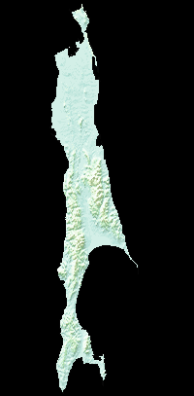
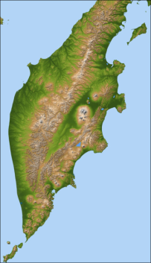
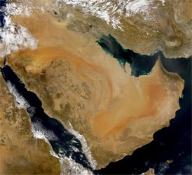
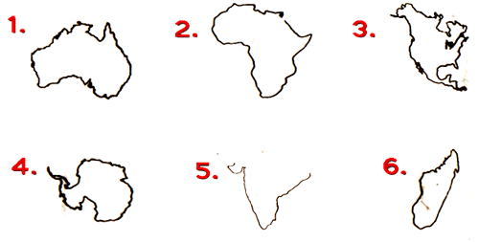
9
8
7
8
9
острова

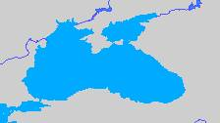
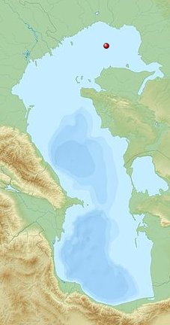
12
11
10
полуострова
25
24
13
14
15
22
23
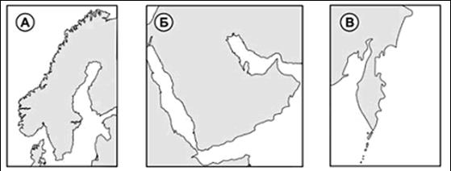
страны
26
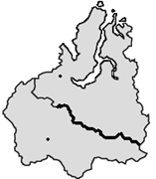
27
19
20
21
18
17
16
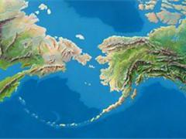
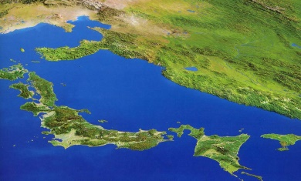
28
озера
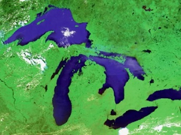
29
30

Самое , самое….
- Самый большой материк?
- Самый большой океан?
- Самая глубокая впадина Мирового океана?
- Самое глубокое озеро мира?
- Самая полноводная река мира?
- Самая длинная река мира?
- Самый большой остров в мире?
- Самый большой полуостров?
- Самый маленький океан?
- Самый маленький материк?
- Самое мощное течение в Мировом океане?
- Самое солёное море Мирового океана?
- Самый широкий пролив?
- Самый высокий водопад?
- Самое мелководное море на Земле и самое маленькое по площади у берегов России
- Самая большая равнина России
- Самые высокие горы России
- Самая полноводная река России
- Самый высокий действующий вулкан России
- С каким государством у России самая короткая граница
- Самый большой остров России
- Самая длинная горная система России
- Самая высокая вершина
- Самое глубокое озеро в мире и самое большое по площади в России
- С каким государством у России самая протяжённая граница
- Где в России самая холодная зима .

Конкурс - "Третий лишний".
27. Тасмания, Мадагаскар, Кавказ, Сахалин.
28. Конго, Гольфстрим, Амур, Миссисипи.
29. Танганьика, Байкал, Титикака, Кракатау.
30. Шри-Ланка, Индостан, Лабрадор, Сомали.
31. Устье, морена, приток, порог.
32. Каналы, водохранилища, пруды, озера.

№1 Назовите страны по символу

